

Universidad Mayor de “San Simón”
Facultad De Ciencias Y Tecnología



ACTIVIDAD Nº1

ESTUDIANTE: FABIO ANDRES SALGUERO VELAZCO
MATERIA: TALLER DE SIMULACIÓN DE SISTEMAS
DOCENTE: ING. HENRRY FRANK VILLARROEL TAPIA
FECHA: 02/09/2026

Cochabamba – Bolivia

Índice
INTRODUCCION 3
ANTECEDENTE 3
DESCRIPCION DEL PROBLEMA 4
OBJETIVOS 4
Objetivo General 4
Objetivos Específicos 4
SOLUCIONES PROPUESTA TEORICAMENTE 5
Parte 1: Método de Composición 5
Ejercicio 1 5
Resultados en JAVA 11
Resultados en EXCEL 13
Comparacion y validacion de resultadosTeroríco, Java y Excel 14
Ejercicio 2 15
Resultados en JAVA 19
Resultados en EXCEL 20
Comparacion y validacion de resultadosTeroríco, Java y Excel 21
Parte 2: Aplicaciones de simulación 21
Ejercicio 1 21
Resultados en JAVA 29
Resultados en EXCEL 30
Comparacion y validacion de resultadosTeroríco, Java y Excel 31
Ejercicio 2 32
Resultados en JAVA 33
Resultados en EXCEL 34
Comparacion y validacion de resultados Teroríco, Java y Excel 36
Ejercicio 3 36
Resultados en JAVA 37
Resultados en EXCEL 39
Comparacion y validacion de resultadosTeroríco, Java y Excel 40
CONCLUCIONES 41
BIBLIOGRAFIA 41

INTRODUCCION
La simulación es una herramienta fundamental en la ingeniería de sistemas, ya que permite analizar y experimentar con modelos complejos sin necesidad de recurrir a implementaciones físicas costosas. Su importancia radica en que ofrece soluciones aproximadas cuando los métodos analíticos son difíciles de aplicar.
En la formación de un ingeniero de sistemas, la asignatura de Simulación integra probabilidad, estadística, programación y análisis de procesos. Los estudiantes aprenden desde la generación de variables aleatorias hasta la implementación práctica en sistemas como colas, bancos o estacionamientos.
Este informe corresponde a los temas 4 y 5 del libro “Simulación: Un enfoque práctico” de Raúl Coss, que abarcan la generación de variables aleatorias (Transformada Inversa y Composición) y sus aplicaciones en problemas reales. El objetivo es aplicar estos conceptos en tres casos: un sistema de colas en serie, un banco con múltiples cajeros y un estacionamiento con capacidad limitada, evaluando métricas de desempeño como tiempos promedio, utilización y probabilidad de pérdida.

ANTECEDENTE
La simulación surge de la necesidad de modelar procesos inciertos donde los métodos deterministas no son suficientes. Su desarrollo se consolidó gracias a los algoritmos de generación de números aleatorios y el aumento del poder computacional.
El Tema 4 del libro aborda la Transformada Inversa y el Método de Composición, que permiten generar variables con distribuciones específicas (Poisson, Exponencial, Uniforme, etc.), base de todo modelo estocástico.
El Tema 5 aplica estos fundamentos en ejemplos prácticos:
- Sistemas de colas (tiempos de espera y eficiencia).
- Procesos en paralelo o serie (impacto en el rendimiento).
- Sistemas con capacidad limitada (probabilidad de pérdida).
Estos problemas conectan teoría y práctica, preparando al estudiante para analizar escenarios reales.

DESCRIPCION DEL PROBLEMA
El trabajo integra los fundamentos de la generación de variables aleatorias con la simulación de tres sistemas:
- Colas en serie: dos estaciones donde los clientes pasan secuencialmente.
- Banco con tres cajeros: atención en paralelo con una cola común.
- Estacionamiento con capacidad limitada: llegadas Poisson y posibles pérdidas.
Cada caso busca estimar tiempos promedio en el sistema, tamaño de colas, utilización de recursos y pérdidas de clientes. Para ello se combinaron simulaciones manuales en Excel y programas en Java con interfaz gráfica, contrastando los resultados con cálculos teóricos.

OBJETIVOS

Objetivo General
Aplicar métodos de generación de variables aleatorias y simulación de sistemas para modelar escenarios de colas y capacidad limitada, evaluando indicadores clave de desempeño y fortaleciendo la conexión entre teoría y práctica.

Objetivos Específicos
- Implementar la Transformada Inversa y el Método de Composición para generar distribuciones no estándar.
- Modelar teóricamente los sistemas de colas en serie, banco y estacionamiento.
- Desarrollar simulaciones en Excel con tablas de eventos y métricas de desempeño.
- Programar simulaciones en Java con interfaz gráfica.
- Validar resultados comparando teoría, Excel y Java.
- Elaborar un informe que integre fundamentos, modelos, resultados y análisis comparativo.

SOLUCIONES PROPUESTA TEORICAMENTE

Parte 1: Método de Composición
METODO DE COMPOCISION UTILIZANDO TRANSFORMADA INVERSA

Ejercicio 1
La primera distribución corresponde a un grafico de un trapecio sin parametros especificados Figura 1, se nombraran como a, b, c donde a es menor a “b” y b es menor a “c” . Su forma parte del origen es, crece linealmente hasta 1 en x=a, se mantiene en 1 entre [a, b], y decrece linealmente hasta 0 en x=c.
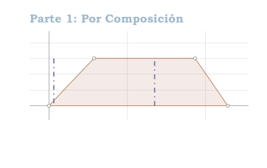
Figura 1
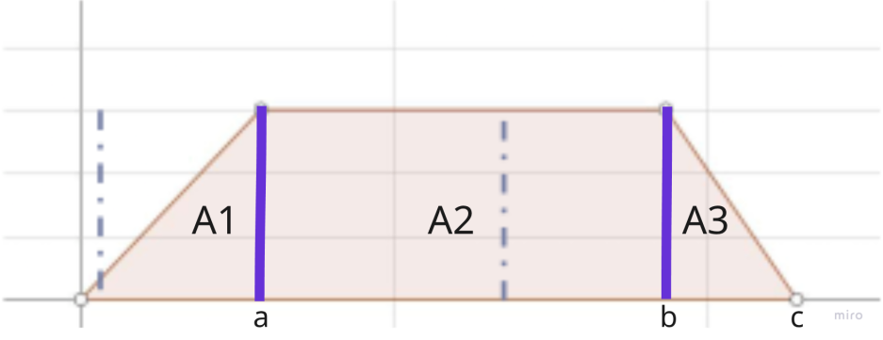
Figura 2

PASO 1. CONTAR CON LA FUNCIÓN F(X) Y DIVIDIRLA EN SUBÁREAS:
- Para A1 se calculo con la siguiente formula del area de un triángulo
$$A_{1}= \frac{1}{2}BASE×ALTURA=\frac{1}{2}\left(a−0\right)⋅h$$

- Para A2 se calculo con la siguiente formula del area de un rectángulo
$$A_{2}= BASE × ALTURA=\left(b−a\right)⋅h$$
- Para A3 de misma manera calculando el area del triangulo
$$A_{3}=\frac{1}{2}BASE×ALTURA=\frac{1}{2}\left(c−b\right)⋅h$$
- Cálculo de altura “h” para A1, A2 y A3, su suma debe igualarse a 1
$$A_{1}+A_{2}+A_{3}$$
$$\frac{a}{2}⋅h+\left(b−a\right)⋅h+\frac{c−b}{2}⋅h=1$$
$$h=\frac{2}{−a+b+c} , a≠b+c$$
- Las subáreas de A₁, A₂ y A₃
$$A_{1}=\frac{1}{2}\left(a−0\right)\left(\frac{2}{−a+b+c}\right)→ A_{1}=\frac{a}{−a+b+c}$$
$$A_{2}=\left(b−a\right)\left(\frac{2}{−a+b+c}\right)→ A_{2}=\frac{2b−2a}{−a+b+c}$$
$$A_{3}=\frac{1}{2}\left(c−b\right)\left(\frac{2}{−a+b+c}\right)→A_{3}=\frac{c−b}{−a+b+c}$$

PASO 2. DETERMINAR LAS SUBFUNCIONES CORRESPONDIENTES A CADA SUBAREA EN LA QUE SE DIVIDIO LA FUNCIÓN ORIGINAL:
- Análisis para la función f_{i}(x) de la primera parte

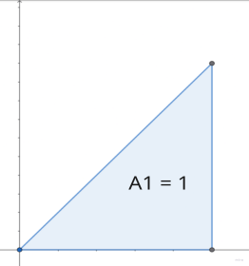
${ A}_{1}^{'}=\frac{1}{2}\left(a−0\right)h=1→h=\frac{2}{a}$
$$\frac{y−0}{x−0}=\frac{\frac{2}{a}−0}{a−0}$$
$$y=f_{1}\left(x\right)=\frac{2x}{a^{2}} ; 0≤x≤a$$

- Análisis para la función f_{i}(x) de la segunda parte

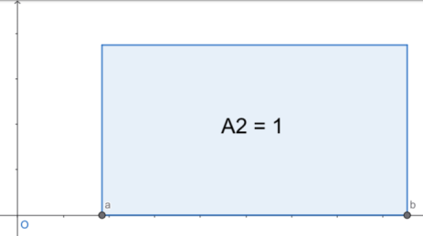
$A_{2}^{'}=\left(b−a\right)h=1→ h=\frac{1}{b−a}$
$$\frac{y−\frac{1}{b−a}}{x−a}=\frac{\frac{1}{b−a}−\frac{1}{b−a}}{b−a}$$
$$y=f_{2}\left(x\right)=\frac{1}{b−a} ; a≤x≤b$$
- Análisis para la función f_{i}(x) de la tercera parte

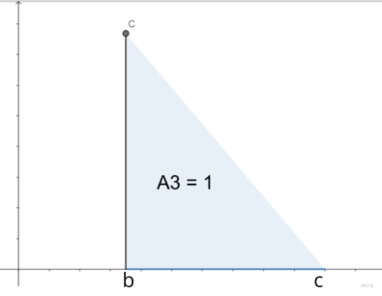
$A_{3}^{'}=\frac{1}{2}\left(c−b\right)h=1→h=\frac{2}{c−b}$
$$\frac{y−0}{x−c}=\frac{\frac{2}{c−b}−0}{b−c}$$
$$y=f_{3}\left(x\right)=\frac{2c−2x}{{\left(b−c\right)}^{2}} ; b≤x≤c$$

PASO 3. REEXPRESAR LA FUNCIÓN ORIGINAL EN TÉRMINOS DE LAS SUBFUNCIONES Y LAS ÁREAS
$$f\left(x\right)=\sum_{i=1}^{n}{f_{i}\left(x\right)}⋅A_{i}$$
$$f\left(x\right)=\frac{2x}{a^{2}} \frac{a}{−a+b+c}+ \frac{1}{b−a} \frac{2b−2a}{−a+b+c}+\frac{2c−2x}{{\left(b−c\right)}^{2}} \frac{c−b}{−a+b+c}$$
$$f\left(x\right)=\frac{2bx−2cx+2ab−4ac+2ax}{−a^{2}b+ab^{2}+a^{2}c−ac^{2}}$$
$$\sum_{i=1}^{n}{A_{i}= \frac{a}{−a+b+c}+ \frac{2b−2a}{−a+b+c}+ }\frac{c−b}{−a+b+c}$$
$$\frac{a+2b−2a+c−b}{−a+b+c}$$
$$\frac{b−a+c}{−a+b+c}=1$$

PASO 4. GENERAR NÚMEROS ALEATORIOS R₁, R₂ Y R₃:

R1 --> GeneradorCongruenciaMixto()
R2 --> GeneradorCongruenciaMixto()
R1 --> GeneradorCongruenciaMixto()

PASO 5. ESTABLECER RELACIÓN GRAFICA ENTRE F_{I}(X) Y SUS ACUMULADAS DE ÁREAS:
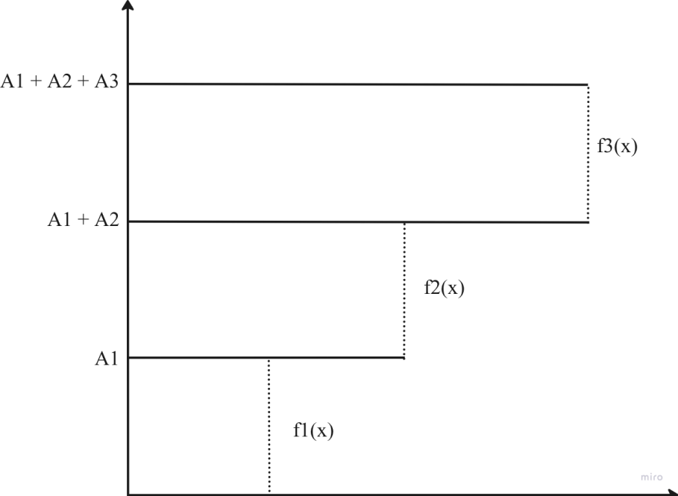
Figura 3
PASO 6. CON R_{I} ESCOGER F_{I}(X):

Si $R≤A_{1}:$
Selecciona la función de densidad parcial $f_{1}(x)$
Genera un segundo número aleatorio uniforme $R$para paso 5 de TI
Aplicar transformada inversa para $f_{1}(x)$
SiNo, y $R≤A_{1}+A_{2}:$
Selecciona la función de densidad parcial $f_{2}(x)$
Genera un segundo numero aleatorio uniforme $R$ para paso 5 de TI
Aplicar transformada inversa para $f_{2}(x)$
SiNo y $R>A_{1}+A_{2}$//$implica que R≤A_{1}+A_{2}+A_{3}=1:$
Selecciona la función de densidad parcial $f_{3}(x)$
Genera un segundo valor aleatorio uniforme $R$ para el paso 5 de T
Aplicar transformada inversa para $f_{3}(x)$
FinSi

PASO 7. SOBRE LA FUNCIÓN ESCOGIDA F_{I}(X) APLICAR TRANSFORMADA INVERSA O RECHAZO
- Análisis de la primera parte aplicando Transformada Inversa
Paso 1. Contar con la función f₁(x):
$$f_{1}\left(x\right)=\frac{2x}{a^{2}} ; 0≤x≤a$$
Paso 2. Determinar la función acumulada:
$$F\left(x\right)=\int_{0}^{x}{\frac{2x}{a^{2}}ⅆx}$$
$$F\left(x\right)=\frac{2}{a^{2}}\int{xdx}$$
$$F\left(x\right)=\frac{2}{a^{2}}{\left[\frac{x^{2}}{2}\right]}_{0}^{x}$$
$$F\left(x\right)=\frac{x^{2}}{a^{2}} 0≤x≤a$$
Paso 3. Igualar F(x) y R₁:
$$F\left(x\right)=R_{1}$$
Paso 4. Aplicar la función inversa:
$$\frac{x^{2}}{a^{2}}=R_{1}$$
$$x=a\sqrt{R_{1}}$$
- Análisis de la segunda parte
Paso 1. Contar con la función f₁(x):
$$f_{2}\left(x\right)=\frac{1}{b−a} ; a≤x≤b$$
Paso 2. Determinar la función acumulada:
$$F\left(x\right)=\int_{a}^{x}{\frac{1}{b−a}ⅆx}={\left[\frac{x}{b−a}\right]}_{a}^{x}$$
$$F\left(x\right)=\frac{x−a}{b−a}$$
Paso 3. Igualar F(x) y R₁:
$$F\left(x\right)=R_{2}$$
Paso 4. Aplicar la función inversa:
$$\frac{x−a}{b−a}=R_{2}$$
$$x=R_{2}b−R_{2}a+a$$

- Análisis de la tercera parte
Paso 1. Contar con la función f₁(x):
$$f_{3}\left(x\right)=\frac{2c−2x}{{\left(b−c\right)}^{2}} ; b≤x≤c$$
Paso 2. Determinar la función acumulada:
$$F_{3}\left(x\right)=\int_{b}^{x}{\frac{2c−2x}{{\left(b−c\right)}^{2}}ⅆx}$$
$$F_{3}\left(x\right)= \frac{2cx−x^{2}−2bc+b^{2}}{{\left(b−c\right)}^{2}}$$
Paso 3. Igualar F(x) y R₁:
$$F\left(x\right)=R_{3}$$
Paso 4. Aplicar la función inversa:
$$\frac{2cx−x^{2}−2bc+b^{2}}{{\left(b−c\right)}^{2}}=R_{3}$$
$$2cx−x^{2}=R_{3}{\left(b−c\right)}^{2}+2bc−b^{2}$$
$$2cx−x^{2}=R_{3}(b^{2}−2bc+c^{2})+2bc−b^{2}$$
$$−2cx+x^{2}={−R}_{3}b^{2}+2R_{3}bc−R_{3}c^{2}−2bc+b^{2} ; (−1)$$
$$−2cx+x^{2}+c^{2}=−R_{3}b^{2}+2R_{3}bc−R_{3}c^{2}−2bc+b^{2}+c^{2} ; +c^{2}$$
$$\sqrt{{(x−c)}^{2}}=\sqrt{−R_{3}b^{2}+2R_{3}bc−R_{3}c^{2}−2bc+b^{2}+c^{2}}$$
$$x−c=\sqrt{−R_{3}b^{2}+2R_{3}bc−R_{3}c^{2}−2bc+b^{2}+c^{2}}$$
$$x=c±\sqrt{c^{2}−2bc+b^{2}−R_{3}b^{2}+2R_{3}bc−R_{3}c^{2}}$$
$$x=c±\sqrt{c^{2}−2bc+b^{2}−R_{3}b^{2}+2R_{3}bc−R_{3}c^{2}}$$
$$x=c±\sqrt{c^{2}−2bc+b^{2}−R_{3}b^{2}+2R_{3}bc−R_{3}c^{2}}$$
$$x=c±\sqrt{{(c−b)}^{2}−R_{3}{(c−b)}^{2}}$$
$$x=c±(c−b)\sqrt{1−R_{3}}$$

$x=c−(c−b)\sqrt{1−R_{3}}$ ; $x=c+(c−b)\sqrt{1−R_{3}}$
Se toma el signo negativo porque, al evaluar R3 = 0 y R3 = 1, es la unica solucion que mantiene x dentro de [b,c], el signo positivo excede el limite superior de c.
Paso 5. Algoritmo propuesto:
Si R < $A_{1}$
Calcula el valor de $x=a \sqrt{R}$
SiNo si R < $A_{1}+A_{2}:$
Calcular $x=a+\left(b−a\right)R$
$$x=a +(b−a)R_{2}$$

SiNo $R<A_{1} +A_{2}+A_{3}:$
Calcular $x=c−(c−b)\sqrt{1−R}$

Resultados en JAVA
Primera corrida:
Los datos de entrada esta parametrizadas, pero para hacer las pruebas y corridas los hacemos con datos lógicos de acuerdo para poder sacar una grafica igual del problema planteado:
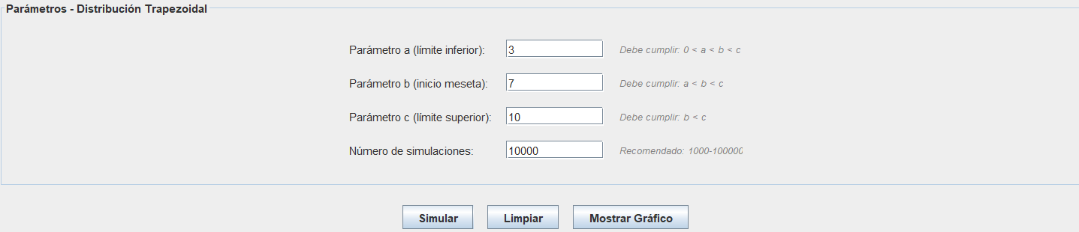
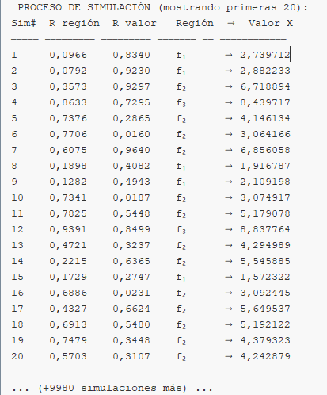
Esta tabla muestra las primeras 20 de 10,000 simulaciones realizadas para generar valores de la variable aleatoria X.
Se generan dos números pseudoaleatorios uniformemente distribuidos en [0,1): R
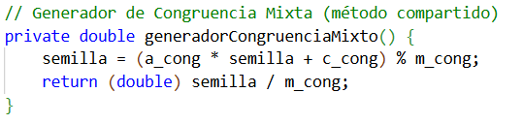
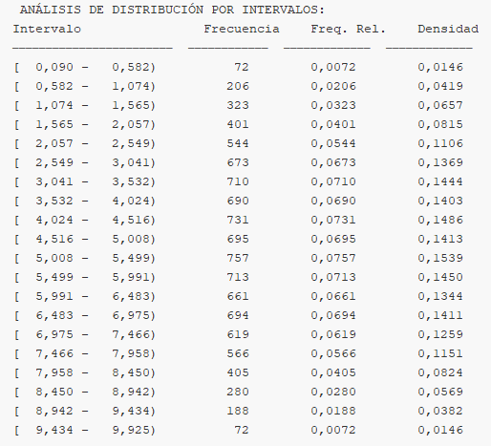
Este análisis es fundamental para validar que los valores simulados se ajustan a la distribución de probabilidad teórica, que en este caso es de tipo trapezoidal. La columna de Densidad es particularmente útil para graficar un histograma que se asemeje a la función de densidad de probabilidad original.

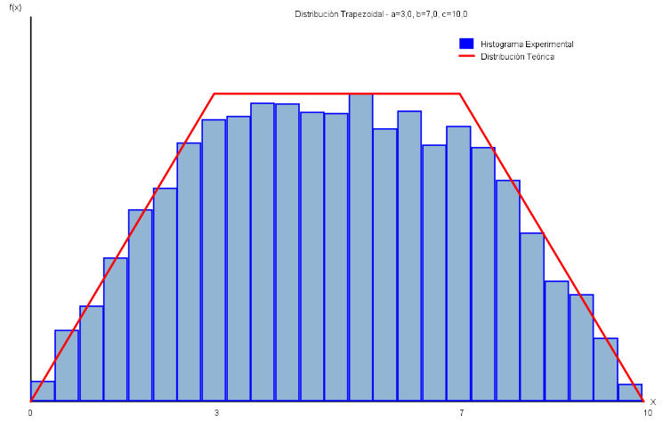
El buen ajuste visual entre el histograma experimental y la distribución teórica valida la correcta implementación del método de composición y la transformada inversa para generar los valores de la variable aleatoria X. Las pequeñas variaciones entre ambos gráficos son un resultado esperado del proceso de muestreo aleatorio. A mayor número de simulaciones, el histograma se acercará más a la forma ideal del trapecio.

Segunda corrida
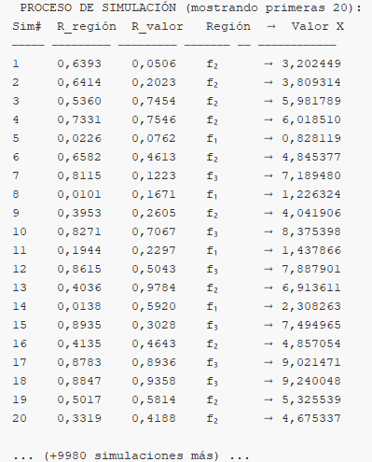
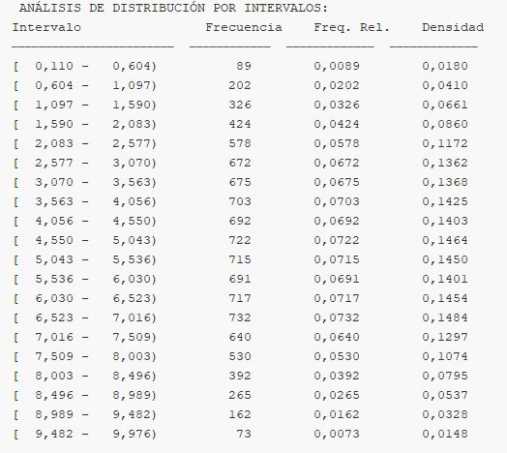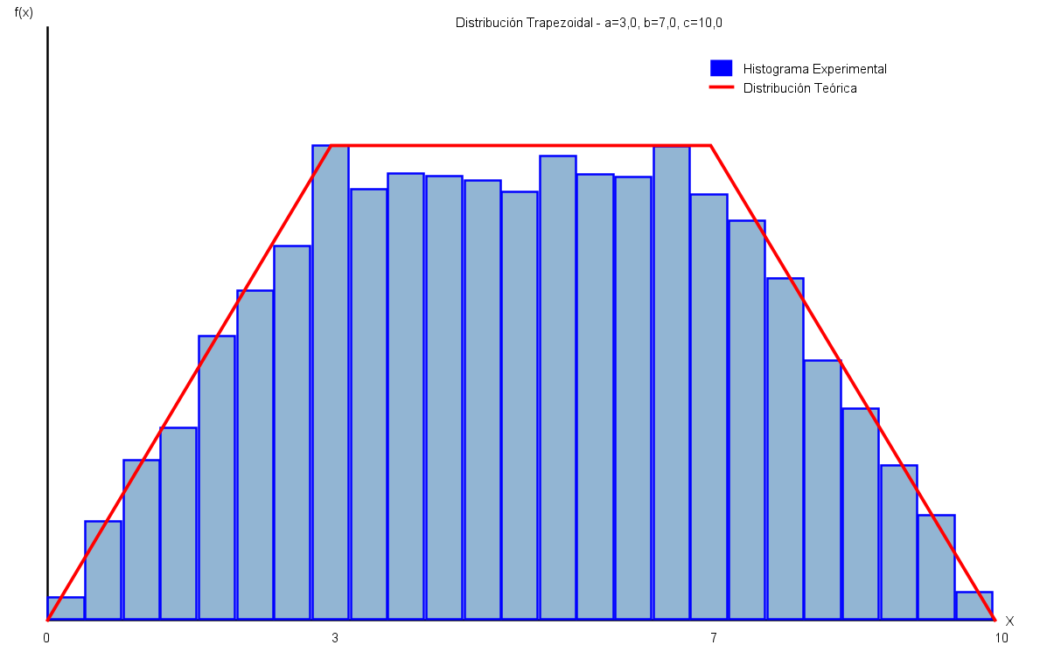

Resultados en EXCEL
Primera corrida
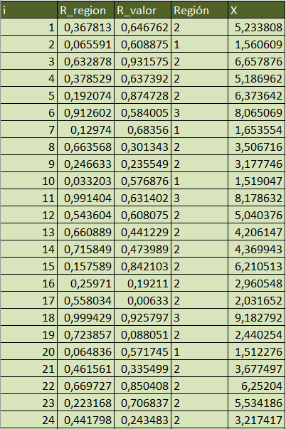
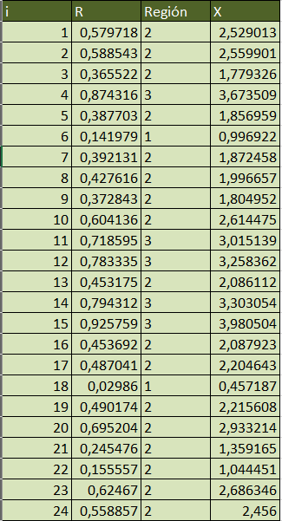
i: El número de la simulación.
R_region: El número aleatorio utilizado para determinar la region
R_valor: El numero aleatorio utilizado para la transformada inversa para determinar el valor de X.
Región: La región (1, 2 o 3) de la función de densidad de probabilidad trapezoidal a la que pertenece el valor. Esta región se elige según la lógica de composición.
X: El valor simulado de la variable aleatoria.

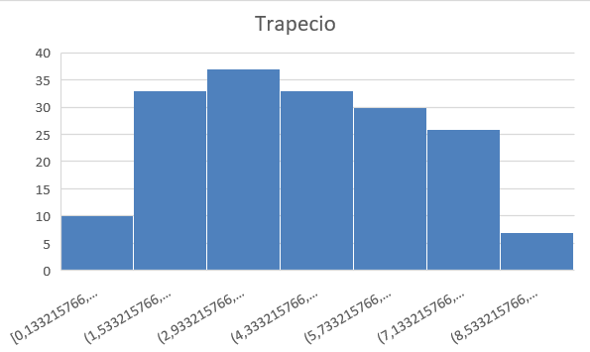
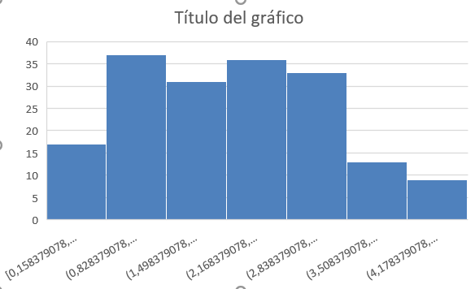
Este gráfico, generado directamente en Excel, presenta el histograma de frecuencias de los valores simulados de la variable aleatoria X.
Eje X: Representa los intervalos de valores de la variable X.
Eje Y: Muestra la frecuencia de los valores que caen en cada intervalo.

Segunda corrida
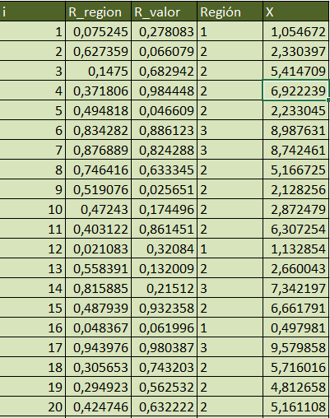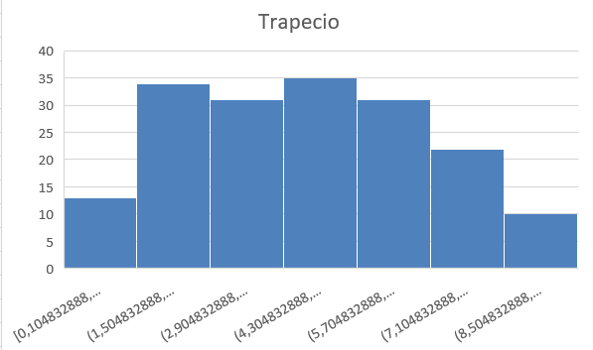

Comparacion y validacion de resultados Teoríco, Java y Excel
Esta figura presenta una validación integral de los resultados de la simulación de la distribución trapezoidal, comparando los resultados teóricos con los obtenidos experimentalmente a través de la simulación.
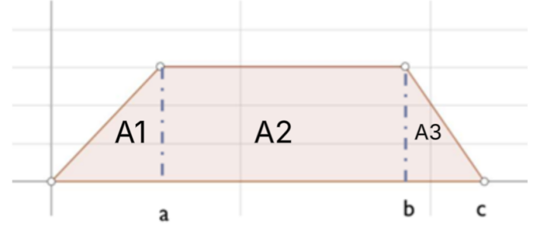


EJERCICIO 2
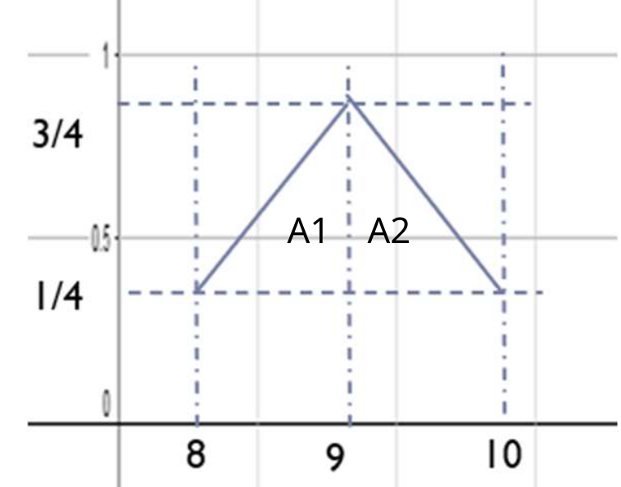
Figura 4
PASO 1. CONTAR CON LA FUNCIÓN F(X) Y DIVIDIRLA EN SUBÁREAS:
- Encontrando las funciones de la recta
$$\frac{y−\frac{1}{4}}{x−8}=\frac{\frac{3}{4}−\frac{1}{4}}{9−8}$$
$$y=\frac{1}{2}x−\frac{15}{4}$$
$$\frac{y−\frac{1}{4}}{x−10}=\frac{\frac{3}{4}−\frac{1}{4}}{9−10}$$
$$y=−\frac{1}{2}x+\frac{21}{4}$$

$$f\left(x\right)=\left\{\begin{aligned}\frac{1}{2}x−\frac{15}{4} ,8≤x≤9 \\ −\frac{1}{2}x+\frac{21}{4} , 9≤x≤10\end{aligned}\right.$$
- Las subáreas de A₁, A₂ y A₃
$$A_{1}=\int_{8}^{9}{\frac{1}{2}x−\frac{15}{4}ⅆx}=\frac{1}{2}$$
$$A_{2}=\int_{9}^{10}{−\frac{1}{2}x+\frac{21}{4}ⅆx}=\frac{1}{2}$$
$$A_{1}+A_{2}=\frac{1}{2}+\frac{1}{2}=1$$
PASO 2. DEFINIR LAS SUBFUNCIONES F(X):
- Análisis para la función f_{i}(x) de la primera parte

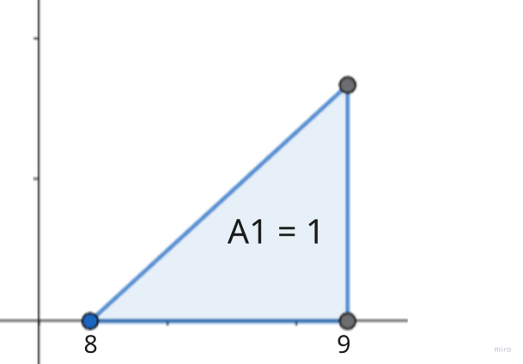
$$A_{1}^{'}=\frac{1}{2}(9−8)h= 1→ h_{1}=2$$
$$\frac{y−0}{x−8}=\frac{2−0}{9−8}→y=2x−16=f_{1}\left(x\right) ;8≤x≤9$$

- Análisis para la función f_{i}(x) de la segunda parte

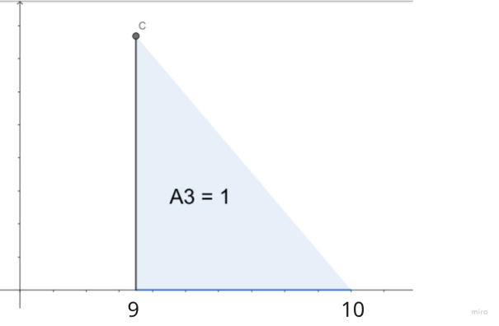
$$A_{2}^{'}=\frac{1}{2}(10−9)h=1 entonces h_{2}=2$$
$$\frac{y−0}{x−9}=\frac{2−0}{9−10}$$
$$y=−2x+20=f_{2}\left(x\right) ;9≤x≤10$$

PASO 3. RE EXPRESAR LA FUNCIÓN EN TÉRMINOS DE F_{I}(X) Y A_{I}:
$$f\left(x\right)=\sum_{i=1}^{n}{f_{i}\left(x\right)}⋅A_{i}=(2x−16)\frac{1}{2}+(−2x+20) \frac{1}{2}$$
$$f\left(x\right)=2$$
$$\sum_{i=1}^{n}{A_{i}= \frac{1}{2}+ \frac{1}{2}}=1$$
PASO 4. GENERAR NÚMEROS ALEATORIOS R₁ Y R₂:
R1 -> GeneradorCongruenciaMixto()
R2 -> GeneradorCongruenciaMixto()
PASO 5. ESTABLECER RELACIÓN GRAFICA ENTRE F_{I}(X) Y SUS ACUMULADAS DE ÁREAS:

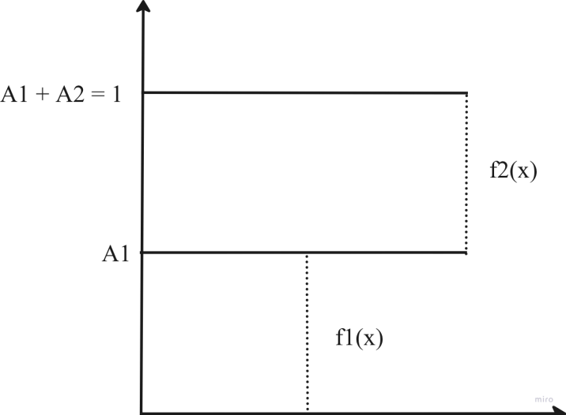

Paso 6. Con R_{i} escoger f_{i}(x):
Si $R≤A_{1}:$
Selecciona la función de densidad para $f_{1}(x)$
Genera un segundo número aleatorio uniforme $R$para paso 5 de TI
Aplica el algoritmo de la transformada inversa para $f_{1}(x)$
SiNo, y $R≤A_{1}+A_{2}:$
Selecciona la función de densidad parcial $f_{2}(x)$
Genera un segundo numero aleatorio uniforme $R$ para paso 5 de TI
Aplica el algoritmo de la transformada inversa para $f_{2}(x)$
Fin Si
Paso 7. Sobre la función escogida f_{i}(x) aplicar Transformada inversa o Rechazo
- Análisis de la primera parte aplicando TI
Paso 1. Contar con la función f₁(x):
$$f_{1}\left(x\right)=2x−16 ;8≤x≤9$$
Paso 2. Determinar la función acumulada:
$$F_{1}\left(x\right)=\int_{8}^{x}{2x−16 ⅆx}=x^{2}−16x+64$$
Paso 3. Igualar F(x) y R₁:
$$F\left(x\right)=R_{1}$$
Paso 4. Aplicar la función inversa:
$$x^{2}−16x+64=R_{1}$$
$$x=8±\sqrt{R_{1}}$$
- Análisis de la segunda parte
Paso 1. Contar con la función f₁(x):
$$f_{2}\left(x\right)=−2x+20 ; 9≤x≤10$$
Paso 2. Determinar la función acumulada:
$$F_{2}\left(x\right)=\int_{9}^{x}{−2x+20ⅆx}={−x}^{2}+20x−99$$
Paso 3. Igualar F(x) y R₁:
$$F\left(x\right)=R_{2}$$
Paso 4. Aplicar la función inversa:
$$−x^{2}+20x−99=R_{2}$$
$$x=10±\sqrt{{1−R}_{2}}$$

Paso 5. Algoritmo propuesto
Si R < $A_{1}$
Calcula el valor de $x=8+ \sqrt{R}$
SiNo si R < $A_{2}:$
Calcular $x=10− \sqrt{1−R}$

Resultados en JAVA
Primera corrida
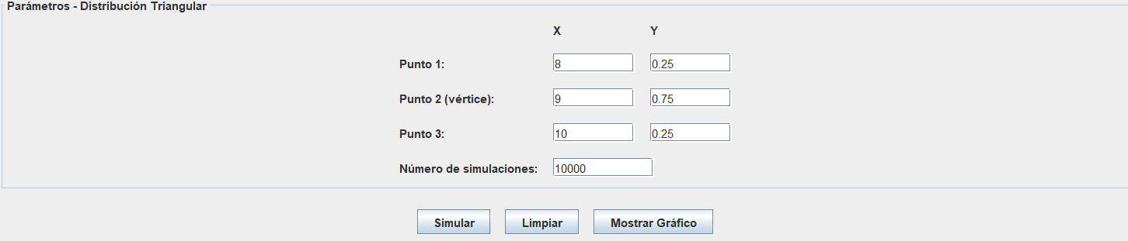
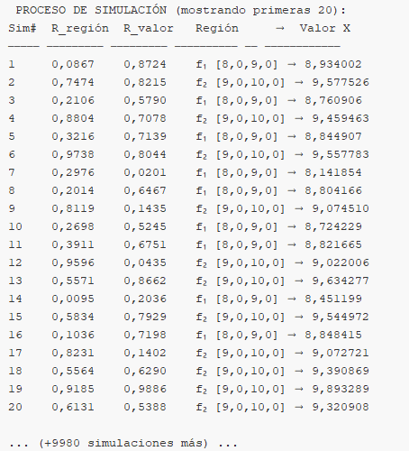
Sim#: Número de la simulación.
Region : Un número pseudoaleatorio que se utiliza para decidir si el valor de X caerá en el área A1 o A2 de la distribución.
R valor: Un segundo número pseudoaleatorio, que se aplica a la transformada inversa para calcular el valor de X dentro de la región seleccionada.
Región: La región ([8,9], [9,10]) seleccionada según Region
Valor X: El valor simulado final.

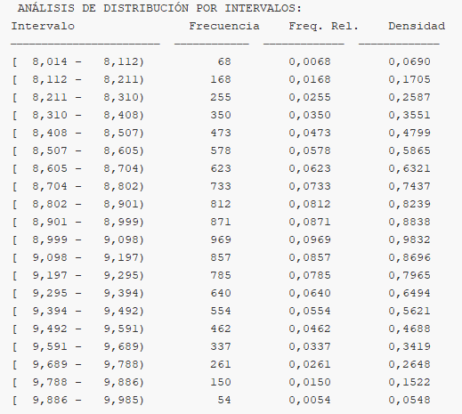

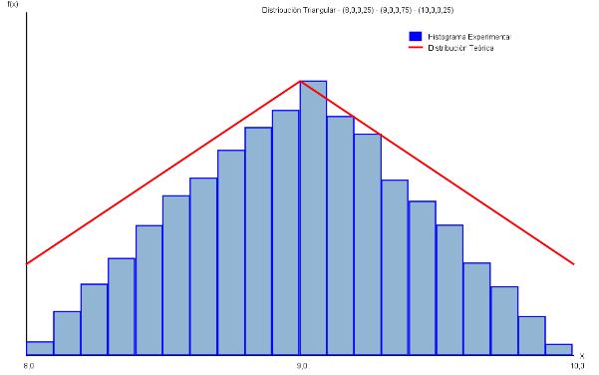
Este gráfico compara la función de densidad de probabilidad teórica (línea roja) con el histograma de densidad experimental (barras azules) generado a partir de 10,000 simulaciones.

Segunda corrida
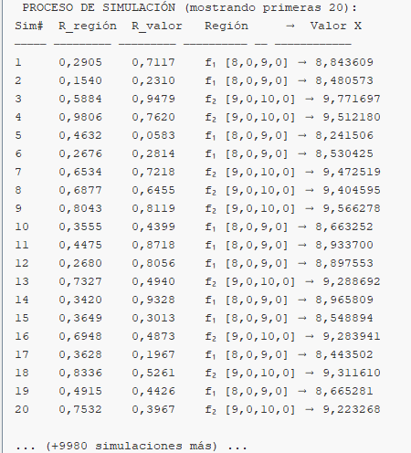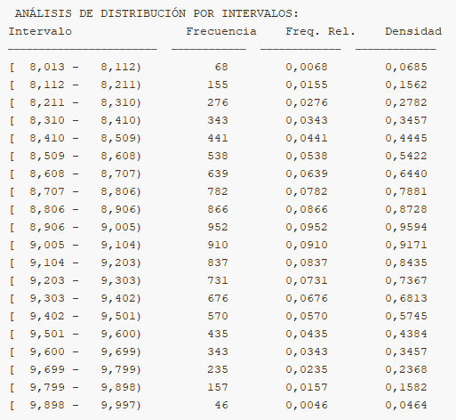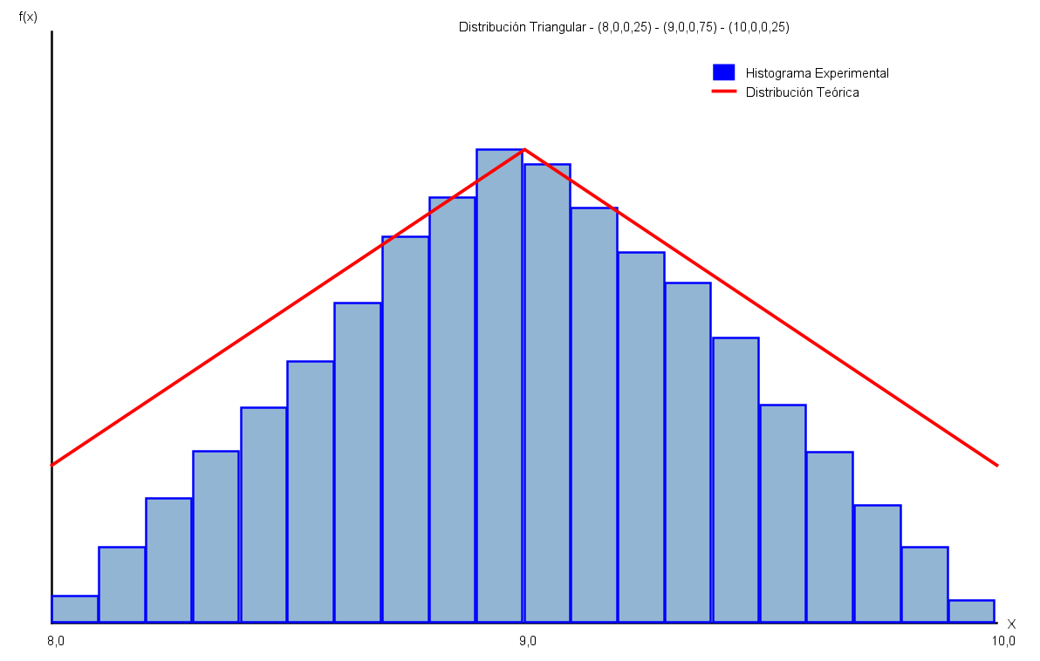

Resultados en EXCEL
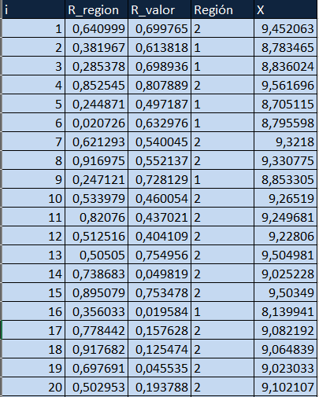
Sim#: Número de la simulación.
Region: Número aleatorio que se usa para seleccionar una de las tres regiones (f1, f2 o f3) de la función de densidad de probabilidad trapezoidal.
Rvalor: Número aleatorio que se utiliza para la transformada inversa dentro de la región seleccionada.
Región: La región (f1,f2 o f3 ) elegida.
Valor X: El valor final de la variable aleatoria simulada.
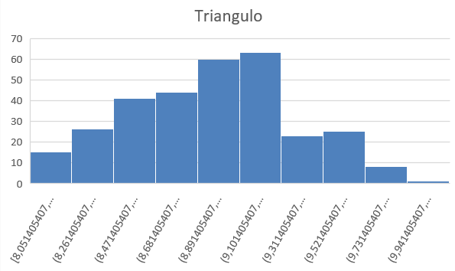

Comparacion y validacion de resultadosTeroríco, Java y Excel

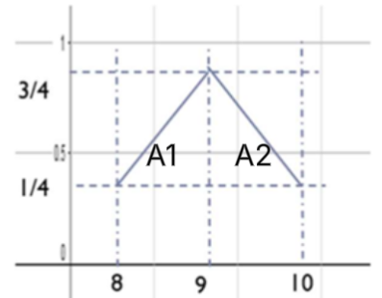


Parte 2: Aplicaciones de simulación

Ejercicio 1
La compañía X desea incursionar en un nuevo negocio cuya inversión inicial requerida y los flujos de efectivo antes de depreciación e impuestos de los próximos cinco años siguen las siguientes distribuciones triangulares:
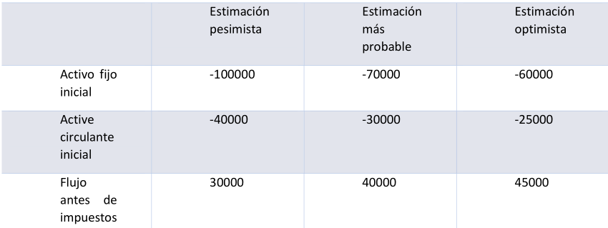
Además, esta compañía estima que las tasas de inflación en los próximos cinco años siguen las siguientes distribuciones triangulares:

Tasas de inflación
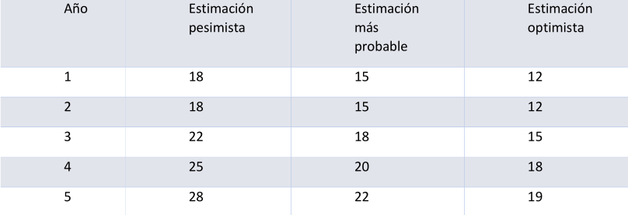

Si la tasa de impuestos es de 50%. la TREMA de 15% y la alta administración ha establecido que si Prob { TIR > TREMA }* >= 0.90, entonces los nuevos proyectos se acepten: ¿debería la compañía X aceptar este nuevo proyecto de inversión? (Asuma que la vida fiscal del activo fijo es de 5 años, y que el valor de rescate es un 20% del valor simulado para el activo fijo, y un 100% del valor simulado para el activo circulante).

SOLUCION:
PASO 1. DETERMINAR LA TIR MÍNIMA QUE PUEDE RESULTAR DE LA SIMULACIÓN:

Calculamos el escenario más pesimista posible: mayor inversión, menor flujo, mayor inflación

$$Activo fijo inicial (AF) = 100000$$
$$Activo circundante inicial (AC)=40000$$
$$Flujo de efectivo antes de impuestos=30000 anual$$
$$Tasa de impuestos = 50\%$$
$$Inflación: i_{1}=18\%,i_{2}=18\%,i_{3}=22\%{, i}_{4}=25\%{, i}_{5}=28\%$$
$$Inversión inicial total = AF+AC=100000+40000 = 140000$$
- Inversión adicional en Activo Circulante

$Año 1=AC×i$
$$Año 1:40000 × 0.18=7200$$
$$Año 2: 7200 × 1.18=8496$$
$$Año 3:8496× 1.22=10365$$
$$Año 4:10365× 1.25=12956$$
$$Año 5:12956 × 1.28=16584$$
- Flujo de efectivo antes de impuestos
$$Año 1:30000 × 1.18=35400$$
$$Año 2: 30000 × 1.3924=41772$$
$$Año 3:30000× 1.6987=50962$$
$$Año 4:30000× 2.1234=63702$$
$$Año 5:30000× 2.7180=81539$$
- Depreciación
$$\frac{Activo Fijo incial}{vida fiscal} = \frac{100000}{5}=20000$$
- Ingreso gravable
$$Año 1:35400 − 20000=15400$$
$$Año 2: 41772 − 20000=21772$$
$$Año 3:50962−20000=30962$$
$$Año 4:63702− 20000=43702$$
$$Año 5:81539− 20000=61539$$
- Impuestos
$$Año 1:15400× 0.5=7700$$
$$Año 2: 21772× 0.5=10886$$
$$Año 3:30962×0.5=15481$$
$$Año 4:43702× 0.5=21851$$
$$Año 5:61539× 0.5=30769$$

- Flujo de efectivo despues de impuestos
$$Año 1:35400 − 7700−7200=20500$$
$$Año 2: 41772 − 10886−8496=22390$$
$$Año 3:50962−15481−10365=25116$$
$$Año 4:63702− 21851−12956=28895$$
$$Año 5:81539− 30769−16584=34185$$
- Flujo de efectivo despues de impuestos
$$Año 1:20500 ÷ 1.18=17373$$
$$Año 2: 22390÷1.3924=16080$$
$$Año 3:25116÷1.6987=14785$$
$$Año 4:28895÷2.1234=13608$$
$$Año 5:34185÷2.7180=12577$$

$$TIR=−3.1\%$$

Año | Inv. adicional en AC | Flujo antes de impuestos | Depreciación | Ingreso gravable | Impuestos | Flujo desp. imp. (pesos corrientes) | Flujo desp. imp. (pesos constantes)
0 |  |  |  |  |  | -140,000 | -140,000
1 | 7,200 | 35,400 | 20,000 | 15,400 | 7,700 | 20,500 | 17,373
2 | 8,496 | 41,772 | 20,000 | 21,772 | 10,886 | 22,390 | 16,080
3 | 10,365 | 50,962 | 20,000 | 30,962 | 15,481 | 25,116 | 14,785
4 | 12,956 | 63,702 | 20,000 | 43,702 | 21,851 | 28,895 | 13,608
5 | 16,584 | 81,539 | 20,000 | 61,539 | 30,769 | 34,185 | 12,577
5 (rescate) |  | 163,078 |  |  | 27,180 | 135,898 | 50,000
PASO 2. DETERMINAR LA TIR MÁXIMA QUE PUEDE RESULTAR DE LA SIMULACIÓN:

$$Activo fijo inicial (AF) = 60000$$
$$Activo circundante inicial (AC)=25000$$
$$Flujo de efectivo antes de impuestos=45000 anual$$
$$Tasa de impuestos = 50\%$$
$$Inflación: i_{1}=12\%,i_{2}=12\%,i_{3}=15\%{, i}_{4}=18\%{, i}_{5}=19\%$$
$$Inversión inicial total = AF+AC=60000+25000= 85000$$
$$TIR=19.91\%$$

Año | Inv. adicional en AC | Flujo antes de impuestos | Depreciación | Ingreso gravable | Impuestos | Flujo desp. imp. (pesos corrientes) | Flujo desp. imp. (pesos constantes)
0 |  |  |  |  |  | -85,000 | -85,000
1 | 3,000 | 50,400 | 12,000 | 38,400 | 19,200 | 28,200 | 25,179
2 | 3,360 | 56,448 | 12,000 | 44,448 | 22,224 | 30,864 | 24,605
3 | 3,864 | 64,915 | 12,000 | 52,915 | 26,458 | 34,594 | 23,981
4 | 4,560 | 76,600 | 12,000 | 64,600 | 32,300 | 39,740 | 23,346
5 | 5,426 | 91,154 | 12,000 | 79,154 | 39,577 | 46,151 | 22,783
5 (rescate) |  | 74,949 |  |  | 12,154 | 62,795 | 31,000

PASO 3. DIVIDIR EL INTERVALO [-3.1%, 19.91%] EN 20 PARTES IGUALES:
$$\frac{19.91−(−3.1)}{20}=\frac{23.01}{20}=1.1505$$
Intervalo | Límite inferior | Límite superior
1 | -3.1 | -1.95
2 | -1.95 | -0.8
3 | -0.8 | 0.35
4 | 0.35 | 1.5
5 | 1.5 | 2.65
6 | 2.65 | 3.8
7 | 3.8 | 4.96
8 | 4.96 | 6.11
9 | 6.11 | 7.26
10 | 7.26 | 8.41
11 | 8.41 | 9.56
12 | 9.56 | 10.71
13 | 10.71 | 11.86
14 | 11.86 | 13.01
15 | 13.01 | 14.16
16 | 14.16 | 15.31
17 | 15.31 | 16.46
18 | 16.46 | 17.61
19 | 17.61 | 18.76
20 | 18.76 | 19.91

El activo fijo inicial (AF) y el activo circulante inicial (AC) son variables aleatorias con distribución triangular, definidas por sus valores mínimo (a), más probable (b) y máximo (c).

La Figura 5 muestra la forma general de una distribución triangular, definida por los parámetros aa a (mínimo), bb b (moda) y cc c (máximo), con función de densidad:

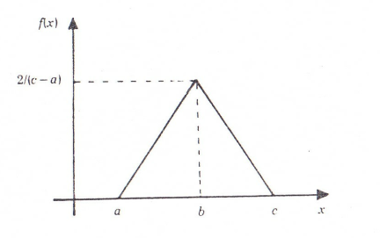
Figura 5

$$f(x)=\left\{\begin{aligned}\frac{2(x−a)}{(c−a)(b−a)} a≤x≤b \\ \frac{2(c−x)}{(c−a)(c−b)} b≤x≤c\end{aligned}\right.$$

Raul Coss Bu (pág. 82-83) deriva la función acumulada F(x)F(x) F(x) de esta distribución y, aplicando el método de la transformada inversa, obtiene el siguiente algoritmo general para simular cualquier variable con distribución triangular:

- Generar un número aleatorio uniforme R.
- $Si R≤\frac{b−a}{c−a} : x=a+\sqrt{(c−a)(b−a)R}$
- $Si no: x=c−\sqrt{(c−a)(c−b)R}$
Este es el algoritmo que se aplica a continuación para simular las variables aleatorias del proyecto (AF, AC, flujos e inflación), ya que todas ellas siguen distribución triangular.

PASO 4. SIMULAR EL ACTIVO FIJO INICIAL Y EL ACTIVO CIRCULANTE INICIAL

El activo fijo inicial (AF) y el activo circulante inicial (AC) son variables aleatorias con distribución triangular, definidas por:

Variable | a (mínimo) | b (moda) | c (máximo)
AF | 60,000 | 70,000 | 100,000
AC | 25,000 | 30,000 | 40,000

$$Activo Fijo (AF): \frac{70000−60000}{100000−60000}=0.25$$
$$Con R=0.6939 > 0.25$$
$$AF=100000−\sqrt{(100000−60000)(100000−70000)(1−0.6939)}=80834.80$$
$$Activo Circundante(AC): \frac{30000−25000}{40000−25000}=0.3333$$
$$Con R=0.0132< 0.3333$$
$$AC=25000+\sqrt{(40000−25000)(30000−25000)(0.0132)}=25996.49$$
$$Inversion incial= AF+AC=80834.80+25996.49=106831.29$$

PASO 5. DETERMINAR EL FLUJO DE EFECTIVO DESPUES DE IMPUESTOS A PESOS CONSTANTES CON LA SIGUIENTE EXPRESION

$$S=\frac{xπ(1+i)(1−T)+(0.2AF)(T)−AC(i)π(1+i)}{π(1+i)}$$
- Aplicando la formula al Año 1 (t=1):
$$x_{1}=37937.25 ;$$
$$x_{1}×(1+i_{1})$$
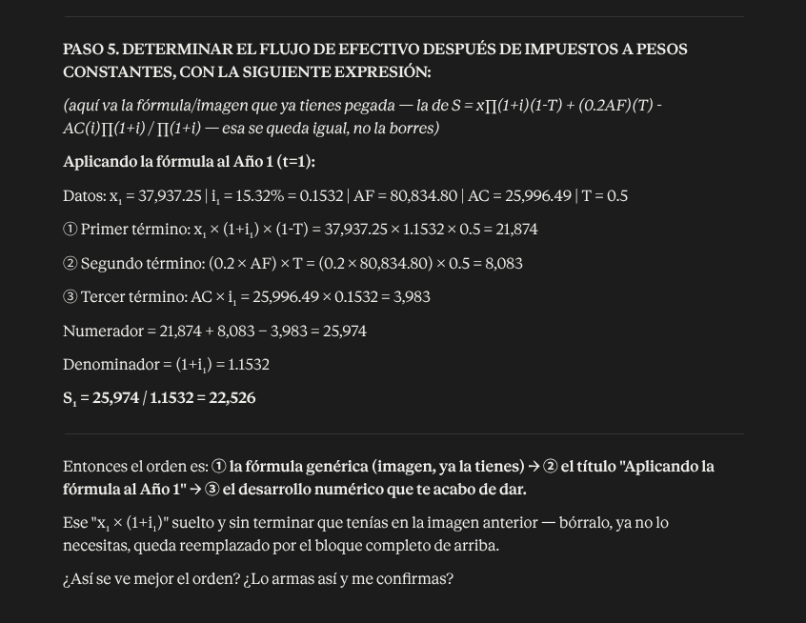
El mismo procedimiento se repite para los años 2 al 5

PASO 6 DETERMINAR EL VALOR DE RESCATE A PESOS CONSTANTES
Con los valores de esta simulación (AF=80,834.80, AC=25,996.49):

Inflación acumulada de los 5 años: ∏(1+ij)=2.3159\prod(1+i_j) = 2.3159

Recuperación del Activo Circulante (100%, no paga impuesto):

Recuperación del Activo Fijo (20%, sí paga impuesto porque ya está depreciado):

Valor de rescate antes de impuestos:

Impuestos sobre la parte del activo fijo:

Valor de rescate en pesos corrientes:

Valor de rescate en pesos constantes:
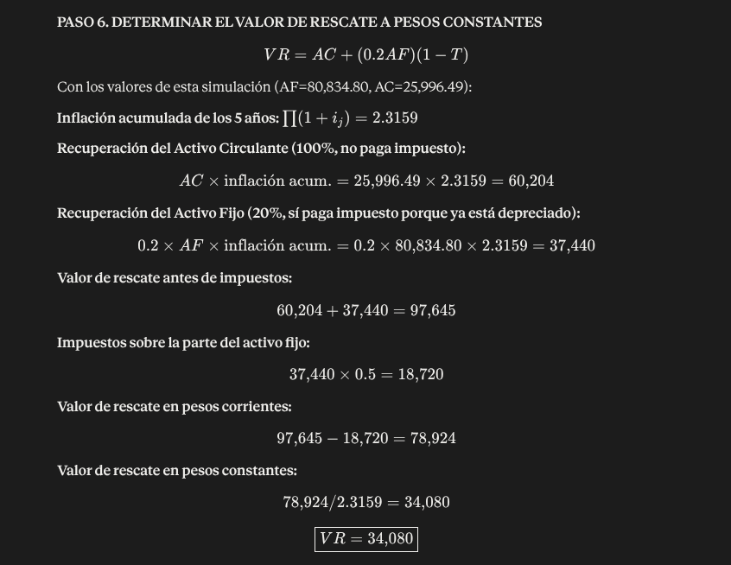

PASO 7. CALCULAR LA TASA INTERNA DE RENDIMIENTO PARA ESTOS VALORES SIMULADOS

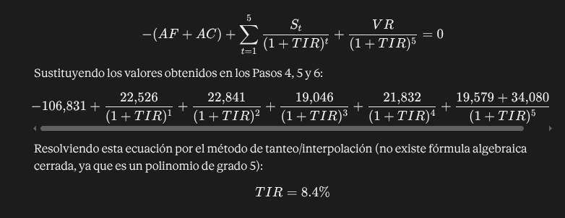
PASO 8. INCREMENTAR LA FRECUENCIA OBSERVADA DEL SUBINTERVALO AL CUAL PERTENECE EL VALOR DE TIR SIMULADO

El valor obtenido (TIR = 8.4%) se ubica dentro del intervalo N° 10 de la tabla del Paso 3 (límite inferior 7.26%, límite superior 8.41%), por lo que se incrementa en 1 la frecuencia observada de ese intervalo.

PASO 9. REPETIR LOS PASOS ANTERIORES TANTAS VECES COMO SE DESEE

Los Pasos 4 al 8 representan una sola simulación (una posible realización del proyecto). Para obtener una distribución de probabilidad confiable de la TIR, este procedimiento se repitió 1,000 veces. Dado que realizar 1,000 repeticiones manualmente es impráctico, este proceso se automatizó mediante una hoja de cálculo en Excel y un programa en Java, cuyos resultados se muestran a continuación.

RESULTADOS EN JAVA

RESULTADOS EN EXCEL

COMPARACION Y VALIDACION

$$λ=20 cliente∕h=\frac{20}{60}=\frac{1}{3}cliente∕min$$
$$Estacion 1:servicio exponencial, u=2 min=μ_{1}=\frac{30}{60}=\frac{1}{2} min$$
$$Estacion 2:servicio uniforme, u=[1, 2] min=μ_{2}=1.5 min$$
$$E\left[S_{2} \right]=\frac{a+b}{2}=\frac{1}{2} min$$
$$E\left[S_{2}^{2}\right]=\frac{a^{2}+ab+b^{2}}{3}=\frac{1+2+4}{3}=\frac{7}{3}≈2.33333\left(\min^{2}\right)$$
- Estación 1 (M/M/1)
$$ρ_{1}=\frac{λ}{u_{1}}=\frac{20}{30}=\frac{2}{3}$$
Formulas M/M/1
$$L_{q1}=\frac{ρ_{1}^{2}}{1−ρ_{1}} ; L_{1}=L_{q1}+ρ_{1} ; W_{1}=\frac{L_{1}}{λ}$$
$$L_{q1}=\frac{{\left(2∕3\right)}^{2}}{1−2∕3}=\frac{4∕9}{1∕3}=\frac{4}{3}≈1.333 clientes en cola$$
$$L_{1}=1.333+\frac{2}{3}=2.0 clientes en sistema$$
$$W_{1}=\frac{2}{20}hora=0.1hora=0.1⋅60=6 minutos$$
$$w_{q1}=\frac{L_{q1}}{λ}=\frac{4/3}{20h}=4\min{ ;servicio medio=2\min{→total 6 min} }$$
- Estación 2 (M/G/s)
$$ρ_{2}=λE\left[S_{2}\right]=\frac{1}{3}⋅1.5=\frac{1}{2}$$
$$w_{q2}=\frac{λ E\left[S_{2}^{2}\right]}{2\left(1−ρ_{2}\right)}=\frac{\frac{1}{3}∙\frac{7}{3}}{2\left(1−\frac{1}{2}\right)}=\frac{7}{9}min≈0.778min$$
$$W_{2}=w_{q2}+E\left[S_{2}\right]=\frac{7}{9}+\frac{3}{2}=\frac{41}{18}=2.278 min$$
$$L_{q2}​=λw_{q2}​=(\frac{1}{3})⋅(\frac{7}{9})=\frac{7}{27}≈0.2593$$
$$L_{2}=λw_{2}​=(\frac{1}{3})⋅(\frac{41}{18})=\frac{7}{27}≈0.759$$
¿Cuál es el tiempo promedio en el sistema?
$$W_{total}=W_{1}​+W_{2}​=6 min+\frac{41}{18}min≈8.278 min≈8.28 min$$
¿Cuál de las dos colas que se forman es mayor?
Cola 1: $L_{q1}≈1.333 clientes$
Cola 2: $L_{q2}≈0.259 clientes$

Resultados en JAVA
Primera corrida
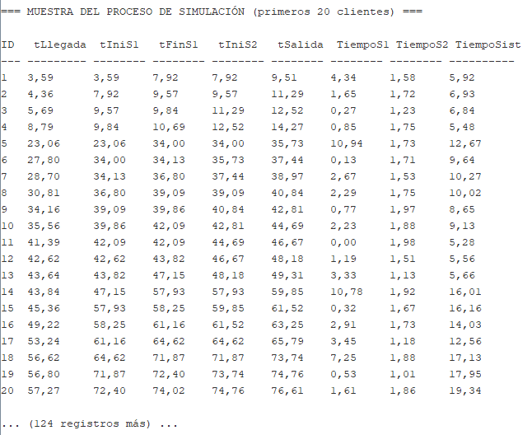
ID: Identificador del cliente.
tLlegada: Tiempo de llegada del cliente al sistema.
tIniS1, tFinS1, tIniS2, tFinS2: Tiempos de inicio y fin de servicio en el servidor 1 y servidor 2. Estos valores muestran cómo los clientes son atendidos en el sistema.
tTiempoS1, tTiempoS2: Tiempo que el cliente pasó en servicio en el servidor 1 y servidor 2.
tTiempo Sist: Tiempo total que el cliente pasó en el sistema (espera + servicio).
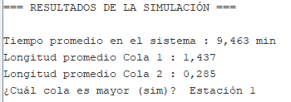

La longitud promedio de la Cola 1 es significativamente mayor que la de la Cola 2

Segunda corrida
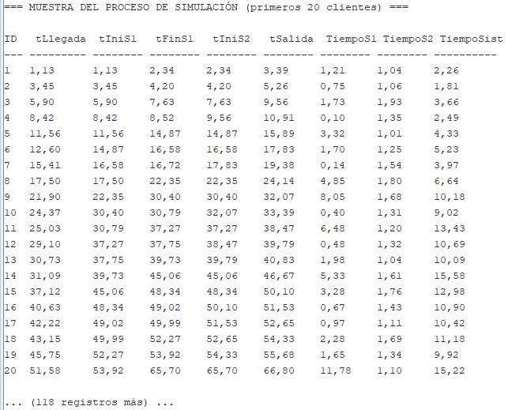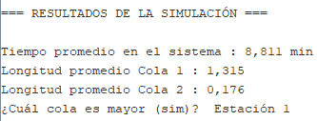

Resultados en EXCEL
Primera corrida
La tabla de Resultados en Excel proporciona las métricas clave del rendimiento del sistema:
Ti. pro. Sis.: Tiempo promedio de un cliente en el sistema (espera más servicio), el cual es de 7.6660 minutos.
Ti. Pro. Cola E1/E2: Tiempo promedio de espera en cada cola, siendo 3.3152 minutos para la Cola 1 y 0.8562 minutos para la Cola 2.
Cli. en cola pro. E1/E2: La cantidad promedio de clientes en cada cola, con 0.6493 clientes en la Cola 1 y 0.5324 clientes en la Cola 2.
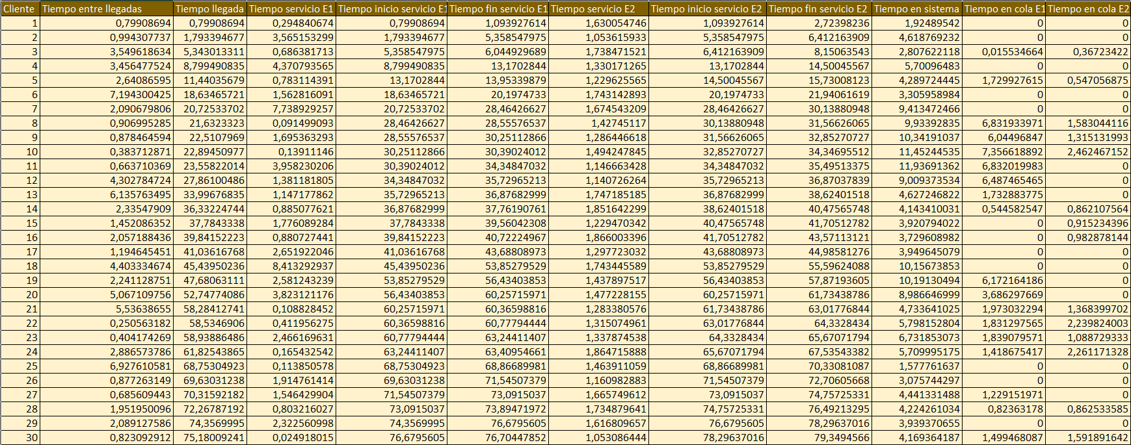
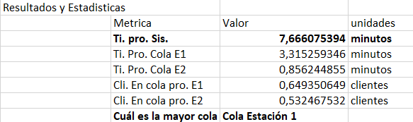
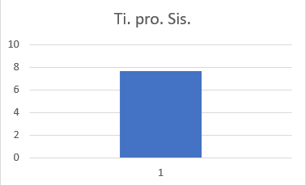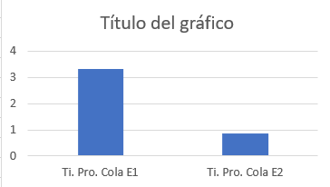

Segunda Corrida
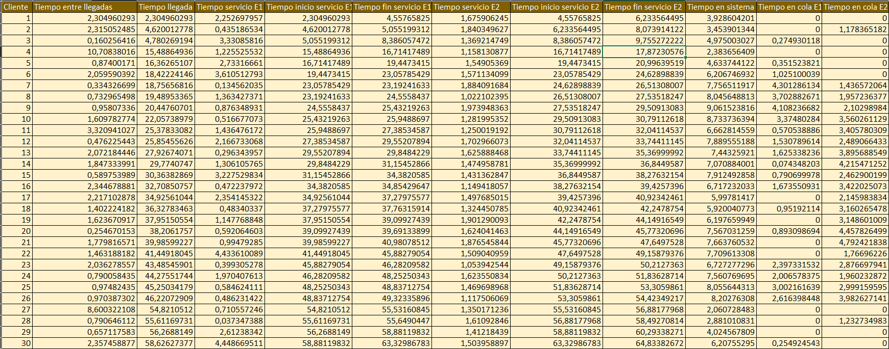
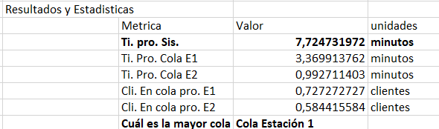
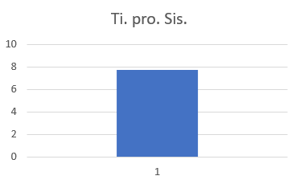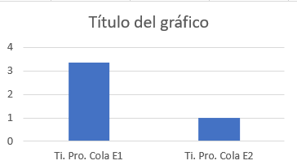

Comparacion y validacion de resultadosTeroríco, Java y Excel
¿Cuál es el tiempo promedio en el sistema?
Teórico
$$Tiempo en el sistema=8.28 min$$
$$La mayor cola es la estacion 1$$
Java
$$Timepo en el sistema=9.463 min$$
$$La mayor cola es la estacion 1$$
Excel
$$Tiempo en el sistema=7.6662min$$
$$La mayor cola es la estacion 1$$

Ejercicio 2
Un banco emplea 3 cajeros para servir a sus clientes. Los clientes arriban de acuerdo a un proceso Poisson a una razón media de 40 por hora. Si un cliente encuentra todos los cajeros ocupados. entonces se incorpora a la cola que alimenta a todos los cajeros. El tiempo que dura la transacción entre un cajero y un cliente sigue una distribución uniforme entre 0 y 1 minuto. Para esta información, ¿Cuál es el tiempo promedio en el sistema?, ¿Cuál es la cantidad promedio de clientes en el sistema?
Solución:
Llegadas: $λ = 40\frac{cliente}{hora}=\frac{2}{3}cliente/min$
3 cajeros: $s = 3$Servicio $S∼U(0,1) minutos:$
$$E\left[S\right] =\frac{\left(0+1\right)}{2}=\frac{1}{2} minutos.$$
$$Var\left(S\right)=\frac{{\left(1−0\right)}^{2}}{12}=\frac{1}{12}≈0.083333 \min^{2}$$
$$E\left[S^{2}\right]=Var\left(S\right)+{\left(E\left[S\right]\right)}^{2}=0.083333+0.25=0.333333$$
$$C_{s}^{2}=\frac{Var\left(S\right)}{E{\left[S\right]}^{2}}=\frac{\frac{1}{12}}{{\left(\frac{1}{2}\right)}^{2}}=\frac{1}{3}$$
$$Trafico a=\frac{λ}{μ}=\frac{\frac{2}{3}}{\frac{1}{2}}=\frac{1}{3}$$
Utilización de servicio: $ρ=\frac{a}{s}=\frac{\frac{1}{3}}{3}=\frac{1}{9}$
Sea $P_{0} la probabilidad de estado 0$
$$P_{0}={\left[\sum_{n=0}^{s−1}{\frac{a^{n}}{n!}+\frac{a^{s}}{s!(a−ρ)}}\right]}^{−1}$$
$$\sum_{0}^{2}{\frac{a^{s}}{n!}=1+\frac{1}{3}+\frac{1}{18}=\frac{25}{18} ; \frac{{\frac{1}{3}}^{3}}{3!\left(\frac{8}{9}\right)}}=\frac{1}{144}$$
$$P_{0}={\left(\frac{25}{18}+\frac{1}{144}\right)}^{−1}=\frac{144}{201}$$
Probabilidad de esperar $P_{wait}=\frac{a^{s}}{s!(1−ρ)} P_{0}=\frac{1}{144}∙\frac{144}{201}=\frac{1}{201} ≈0.00498$
$${Wq}^{( M/M/c)}= \frac{P_{wait}}{cμ−λ }=\frac{\frac{1}{201}}{3∙120−40}=\frac{1}{64,320}horas=\frac{1}{1072}min≈0.00093 min$$
Ajustamos $W_{q}$ multiplicando por $\frac{\left(1+C_{s}^{2}\right)}{2}=\frac{2}{3}$
$${Wq}^{( M/G/s)}≈ {Wq}^{( M/M/s)}∙ \frac{\left(1+C_{s}^{2}\right)}{2}$$
$${Wq}^{( M/G/3)}=\frac{\left(1+\frac{1}{3}\right)}{2} ∙\frac{1}{1072}=\frac{1}{1608}min≈0.00062 min$$
$$W={Wq}^{( M/G/3)}+E\left[S\right]=\frac{1}{1608} ∙\frac{1}{2}=\frac{805}{1608}min ≈0.50062min$$
En minutos:
$$W ∙60 ≈0.0083437 ∙60 ≈0.50062 minutos$$
$$L= λ ∙W=40 ∙0.0083437 ≈0.33375 clientes en promedio$$
La porción en la cola $L_{q}=λ W_{q}≈0.000415 clientes$
¿Cuál es el tiempo promedio en el sistema?
$$El tiempo promedio W=0.50006 minutos aproximadamente$$
¿Cuál es la cantidad promedio de clientes en el sistema?
$$numero promedio de clientes L=0.334 clientes aproximadamente$$

Resultados en JAVA
Primera corrida
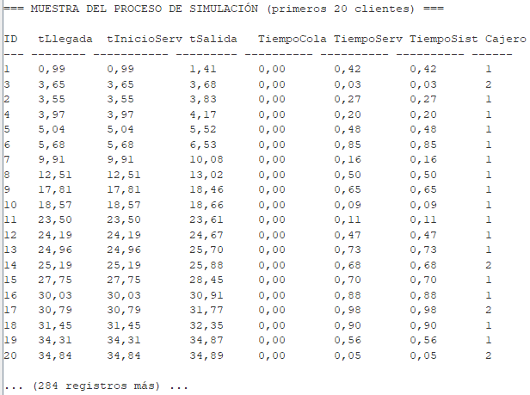
ID: El número de identificación del cliente.
tLlegada: El momento en el que el cliente llega al banco.
tInicioServ: El momento en que el cliente es atendido por un cajero.
tSalida: El momento en que el cliente sale del sistema.
TiempoCola: El tiempo que el cliente esperó en la cola.
TiempoServ: El tiempo que el cliente estuvo en servicio.
TiempoSist: El tiempo total del cliente en el sistema (tiempo en cola + tiempo de servicio).
Cajero: El número del cajero que atendió al cliente (1, 2 o 3).
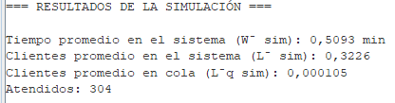
Segunda corrida
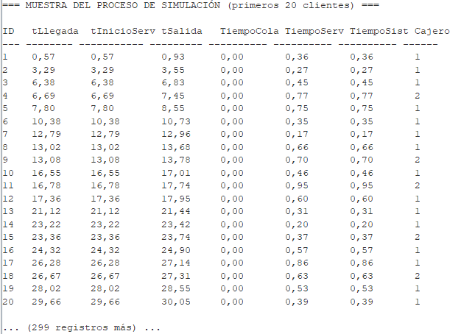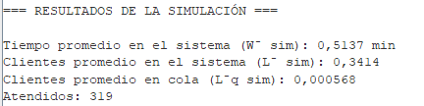

Resultados en EXCEL
Primera corrida
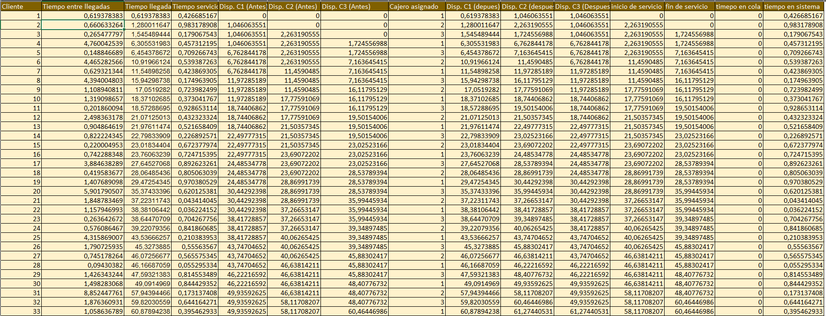
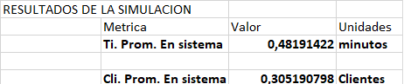
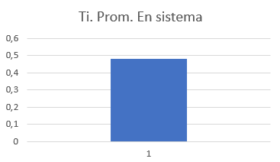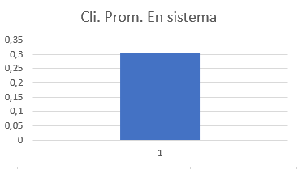
Segunda corrida
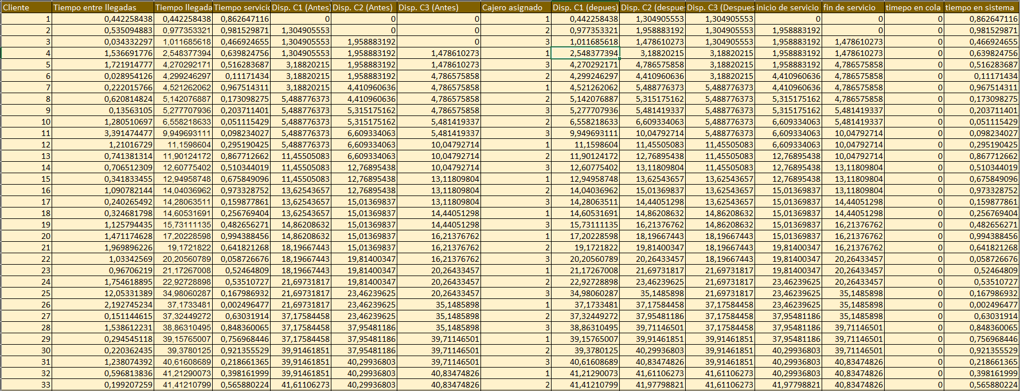
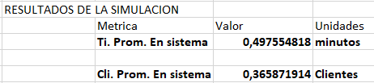
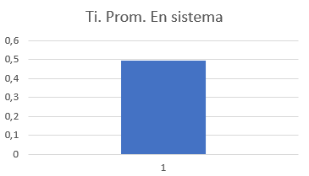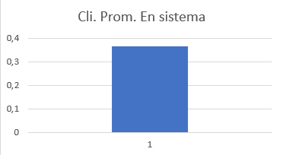

Comparacion y validacion de resultados Teroríco, Java y Excel
Teórico
$$Tiempo promedio en el sistema=0.50006 minutos$$
$$Cliente promedio en el sistema=0.334 clientes$$
Java
$$Tiempo promedio en el sistema=0.5137 minutos$$
$Cliente promedio en el sistema=0.3414$ clientes
Excel
$$Tiempo promedio en el sistema=0.4975 minutos$$
$$Cliente promedio en el sistema=0.3658 clientes$$

Ejercicio 3
Una tienda pequeña tiene un lote de estacionamiento con 6 lugares disponibles. Los clientes llegan en forma aleatoria de acuerdo a un proceso Poisson a una razón media de 10 clientes por hora, y se van inmediatamente si no existen lugares disponibles en el estacionamiento. El tiempo que un auto permanece en el estacionamiento sigue una distribución uniforme entre 10 y 30 minutos.
a) ¿Qué porcentaje de los clientes es perdido por no tener más lugares disponibles?
b) ¿Cuál es la probabilidad de encontrar un lugar disponible en el estacionamiento?
c) ¿Cuál es el porcentaje promedio de espacios disponibles?
Solución:
$$Llegadas λ=10 clientes/hora$$
Servicio $S ∼U\left(10,30\right)minutos→media$
$$E\left[S\right]=\frac{10+30}{2}=20 minutos=\frac{20}{60}=\frac{1}{3}horas ≈0.333333 horas$$
Trafico ofrecido $a=λ E\left[S\right]=10 ∙\frac{1}{3}=\frac{10}{3}≈3.333333$
Número de plazas s = 6
Probabilidad de bloqueo formula de Erlang-B
$$B\left(c,a\right)=\frac{\frac{a^{s}}{s!}}{\sum_{k=0}^{s}{\frac{a^{k}}{k!}}}$$
Calculamos numéricamente valores intermedios de a = 3.3333333
Términos de $\frac{a^{k}}{k!} si c=6$:
- K = 0: 1
- K = 1: 3.333333
- K = 2: 5.555556
- K = 3: 6.172840
- K = 4: 5.144033
- K = 5: 3.429355
- K = 6: 1.905197
Suma de $\sum_{k=0}^{6}{\frac{a^{k}}{k!}} ≈26.540314 ; \frac{a^{6}}{6!}=1.905197$
Por lo tanto
$$B\left(6, 3.333333\right)≈\frac{1.905197}{26.540314}≈0.071785→7.18\%$$
$$ocupado=a\left(1−B\right)=3.33333\left(1−0.061785\right)=3.0940 autos$$
- ¿Qué porcentaje de los clientes es perdido por no tener más lugares disponibles?
$$clientes perdidos=7.18\%$$
- ¿Cuál es la probabilidad de encontrar un lugar disponible en el estacionamiento?
$$1−B=92.82\%$$
- ¿Cuál es el porcentaje promedio de espacios disponibles?
$$\frac{s− ocupados}{s}=\frac{6−30940}{6}=48.43\%$$

Resultados en JAVA
Primera corrida
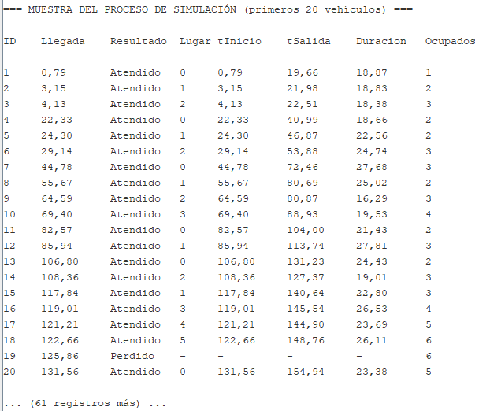
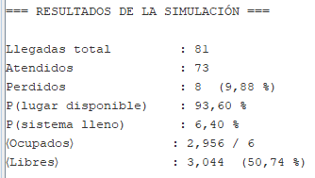
Segunda corrida
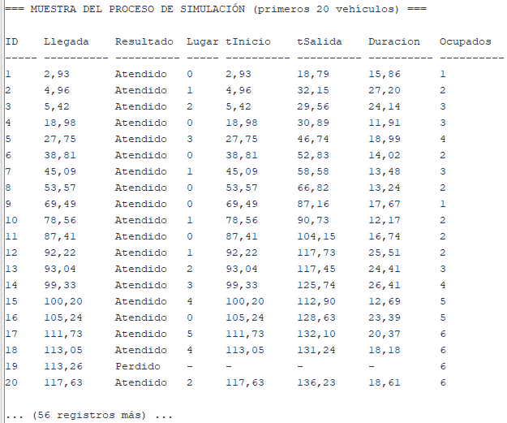
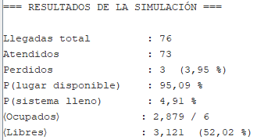

Resultados en EXCEL
Primera corrida
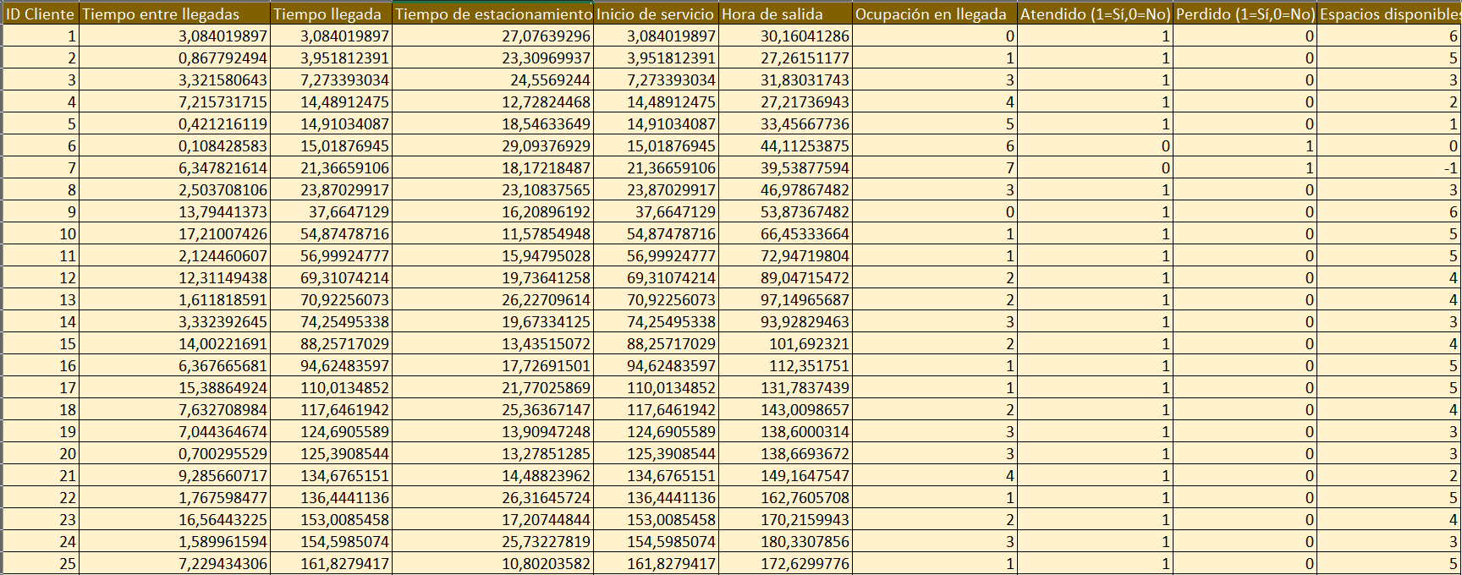
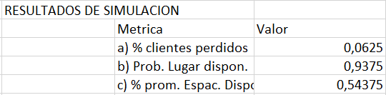
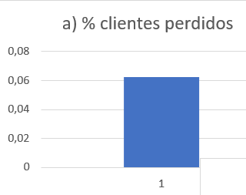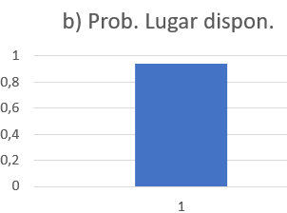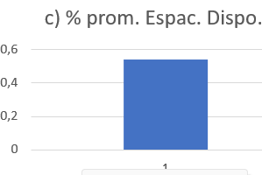
Segunda Corrida
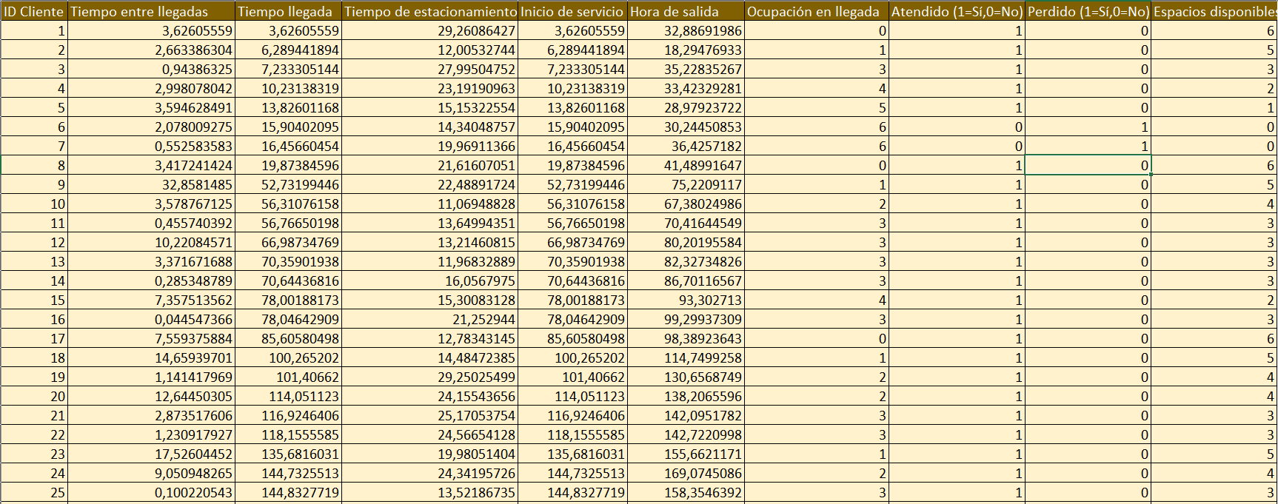
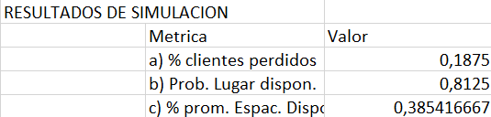
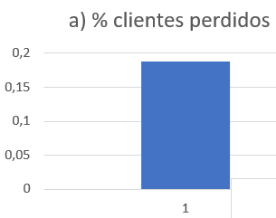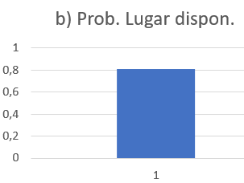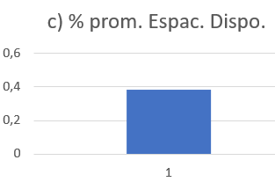

Comparacion y validacion de resultadosTeroríco, Java y Excel
Teórico
$$clientes perdidos=7.18\%$$
$$Probabilidad de encontrar Lugar disponible=92.82\%$$
$$Espacio disponible=48.43\%$$
Java
$$clientes perdidos=3.95\%$$
$$Probabilidad de encontrar Lugar disponible=95.9\%$$
$$Espacio disponible=52.02\%$$

Excel
$$clientes perdidos=6.25\%$$
$$Probabilidad de encontrar Lugar disponible=93.75\%$$
$$Espacio disponible=54.37\%$$

CONCLUCIONES
El taller permitió integrar de manera efectiva la teoría de generación de variables aleatorias con la práctica de simulación en sistemas de colas y de capacidad limitada.
En el Tema 4 se comprendió que la simulación depende de una correcta generación de variables aleatorias. Métodos como la Transformada Inversa y la Composición ofrecen bases matemáticas sólidas para construir distribuciones que representan mejor la incertidumbre de los sistemas reales, incluyendo casos no estándar como distribuciones triangulares o trapezoidales.
El Tema 5 mostró la aplicación práctica de estas variables en tres modelos:
- Colas en serie: análisis de tiempos de espera y utilización.
- Banco con tres cajeros: efecto de una cola única en la eficiencia.
- Estacionamiento con capacidad limitada: pérdidas de clientes y disponibilidad.
La validación cruzada entre resultados teóricos, simulación manual en Excel y simulación computacional en Java evidenció coherencia en los resultados, confirmando la confiabilidad de la simulación como herramienta de análisis y apoyo a la toma de decisiones.
Finalmente, el método de composición destacó por su versatilidad para adaptar distribuciones a datos empíricos que no siguen patrones estándar, lo que refuerza la aplicabilidad de la simulación en problemas reales de ingeniería de sistemas.
En síntesis, el taller cumplió un doble objetivo:
- Fortalecer el dominio de técnicas para generar variables aleatorias.
- Aplicarlas en modelos de simulación prácticos, demostrando su valor para analizar y optimizar sistemas complejos bajo incertidumbre.

BIBLIOGRAFIA
Apuntes de la materia de “Simulación de Sistemas”, Ing. Villarruel Tapia Henry Frank
Coss Bu, R. (2012). Simulación: Un enfoque práctico. Editorial Limusa.
Ing. Roberto J. Manchego Castellón. Investigación operativa II. Edición 2023

